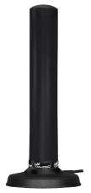
Предназначена для работы в диапазонах GSM-900\1800 МГц и 3G-2100 МГц, WiFi-2400МГц, 4G\LTE-2600МГц.
Особенности:
- Высокое усиление в диапазонах 1800МГц … 4G
- Допустима установка, как на диэлектрическую, так и на металлическую поверхность
- Пыле-брызгозащищённое исполнение
- На магнитном основании (Триада-2693)
- Врезная (Триада-2694)
Разъём
FME □
SMA □
N □
TNC □

Антенна
ТРИАДА-2693 □
ТРИАДА-2694 □

GSM-900\1800
3G\WiFi\4G

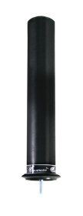
Длина кабеля
1,5 м □ 5 м □
3 м □ 10 м □

Антенна представляет собой вертикальный широкополосный полуволновый вибратор и имеет следующие характеристики:
Стандарт | GSM-900 |  | GSM-1800 |  | 3G-2100 |  | WiFi-2400 |  | 4G-2600
Диапазон частот, МГц | 880…960 |  | 1710-1800 |  | 1900…2170 |  | 2400… 2483 |  | 2496… 2696
Поверхность установки | диэлектри–ческая | Проводящая* | диэлектри–ческая | Проводящая* | диэлектри–ческая | Проводящая* | диэлектри–ческая | Проводящая* | диэлектри–ческая | Проводящая*
Средний коэффициент усиления, дБи | 2.0 | 6.6 | 1.4 | 7.9 | 2.1 | 8.4 | 2.8 | 8.7 | 2.9 | 8.8
КСВ, не более (типовое значение) | 2.5 (2.0) |  | 2 (1.8)
Ширина диаграммы направленности по уровню 50% мощности, градусов
в горизонтальной плоскости | 360 (круговая)
в вертикальной плоскости | 83 | 25** | 89 | 14** | 75 | 12** | 63 | 10** | 58 | 10**
Неравномерность диаграммы направленности в горизонтальной плоскости, не более, дБ | ±0.1 | ±0,2 | ±0.6 | ±0.6 | ±0.5 | ±0.5 | ±0.9 | ±0.9 | ±1.1 | ±1.0
Уровень боковых лепестков в вертикальной плоскости, дБ | 0 | 0 | 0 | -6.5 | 0 | -6.1 | 0 | -5.8 | 0 | -5.9
Диапазон рабочих температур, °C | –40…+80
Грозозащита | отсутствует
Исполнение корпуса | пыле-брызгозащищённое IP64
Габаритные размеры, мм | Ø100 х 160 (Триада-2693) Ø40 х 145 (Триада-2694)
Вес (при стандартной длине кабеля), г | (Триада-2693) (Триада-2694)
Тип кабеля*** | RG58A/U
Длина кабеля, стандарт***, м | 3(Триада-2693) 1,5 (Триада-2694)
Разъём*** | FME-F, SMA-M, N-M, TNC-M
* Приведённые характеристики соответствуют установке антенны над «идеальной землёй» – металлической плоскостью размерами до границ «ближней зоны» (не менее 3,5 м в каждую сторону от антенны). При меньшем размере основания коэффициент усиления будет пропорционально уменьшаться, стремясь к значению на диэлектрическом основании.
** Над уровнем горизонта
*** Уточняется при заказе
Данная антенна обладает большим усилением и обеспечивает высокое качество связи, однако, требует тщательного соблюдения правил установки. Несоблюдение описанных ниже условий может привести к существенному ухудшению качества связи.
1. Антенна может быть установлена как на металлическую, так и на любую диэлектрическую поверхность. Особенность конструкции антенны такова, что она не требует хорошей «земли» – согласование антенны с кабелем мало зависят от размеров и материала поверхности, на которой она установлена.
Однако при установке на проводящую поверхность (корпус терминала, крыша автомобиля) коэффициент усиления антенны возрастает. При этом её следует устанавливать в центр поверхности для обеспечения равномерности диаграммы направленности.
Правильно
Неправильно
2. Антенна устанавливается так, чтобы перпендикуляр к оси антенны был направлен на базовую станцию GSM. Если точное направление на источник сигнала не известно, антенну следует устанавливать вертикально.
Базовая станция
Базовая станция
Правильно
Неправильно

Установочный чертёж антенны ТРИАДА-2694

Ø40
Ø7
12
Ø10
Крепёжный болт
Кабель

Параметры согласования

Модуль коэффициента отражения

Компьютерное моделирование
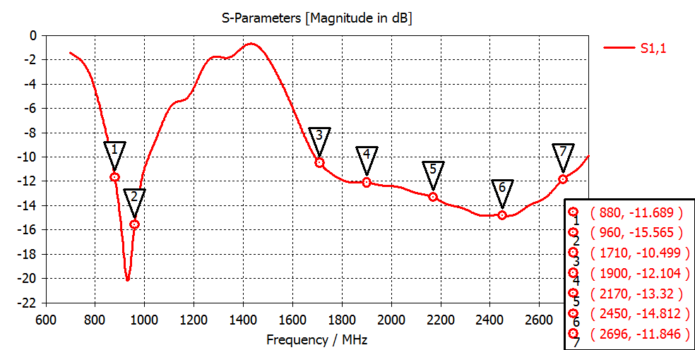

Результат измерений
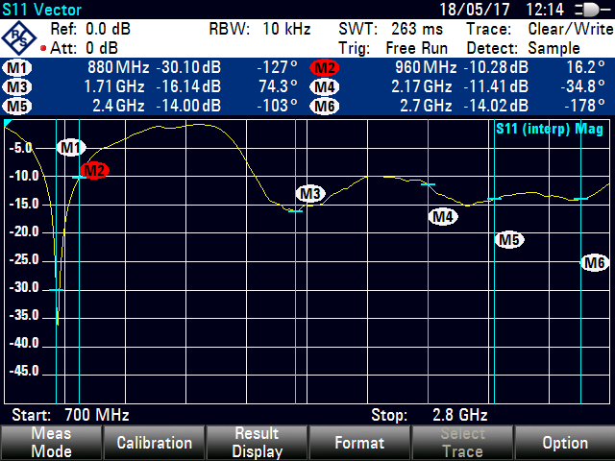

КСВН

Компьютерное моделирование
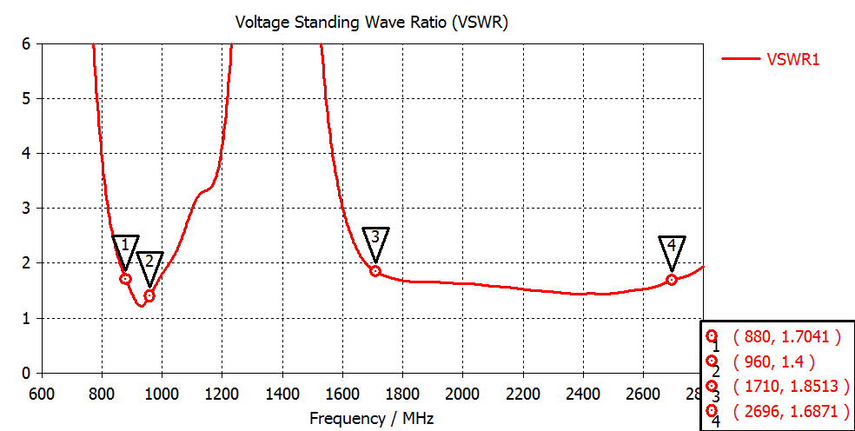

Результат измерений

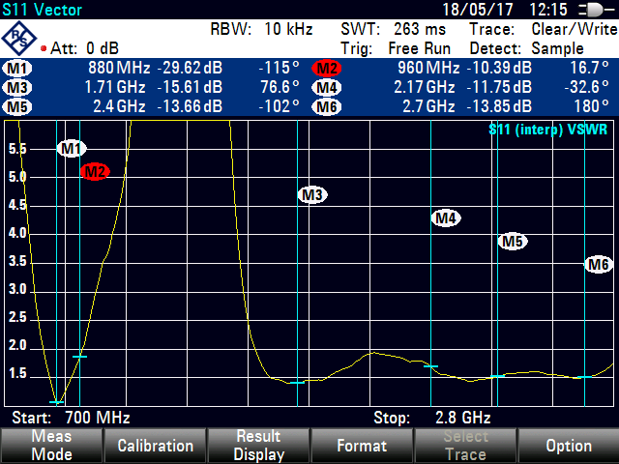

Диаграмма направленности в свободном пространстве
Компьютерное моделирование

В диапазоне 900 МГц

3D
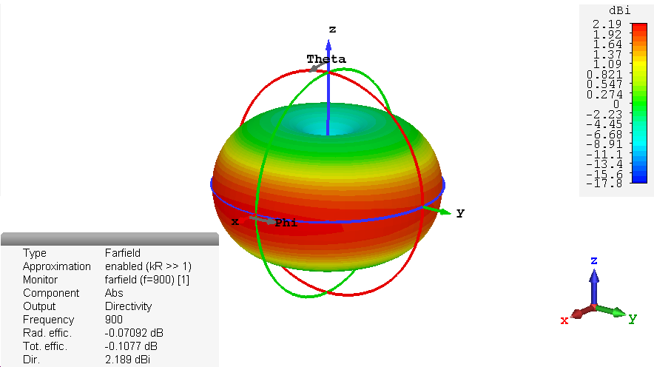

В вертикальной плоскости
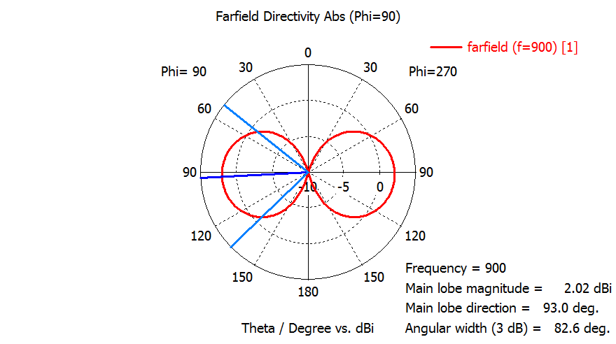

В горизонтальной плоскости

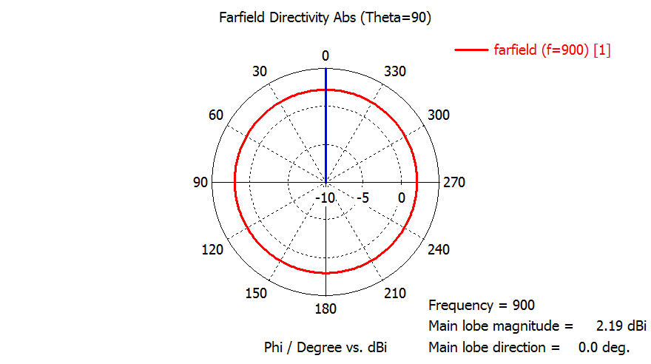

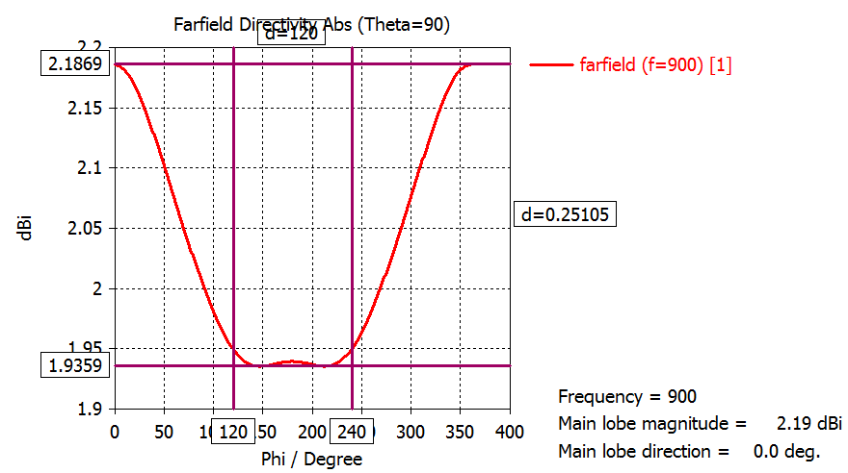

В диапазоне 1800 МГц

3D
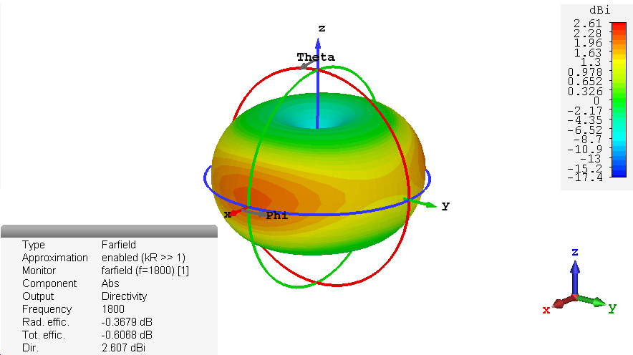

В вертикальной плоскости
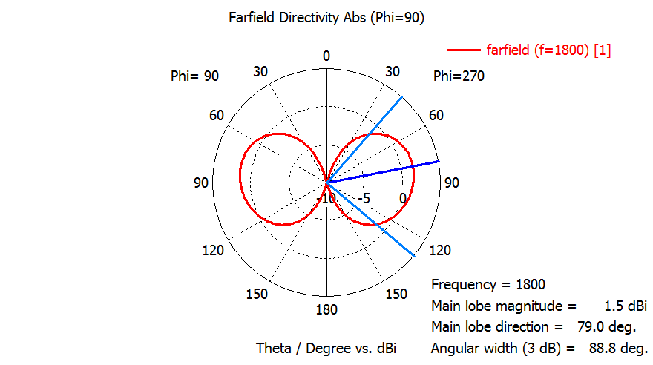

В горизонтальной плоскости

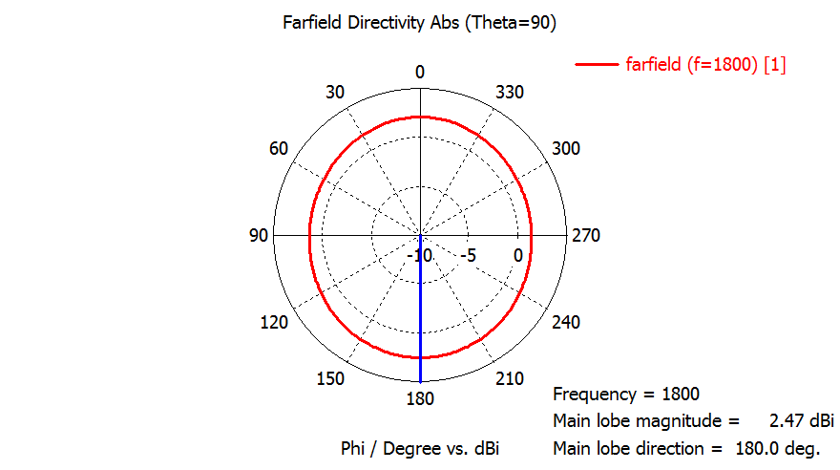

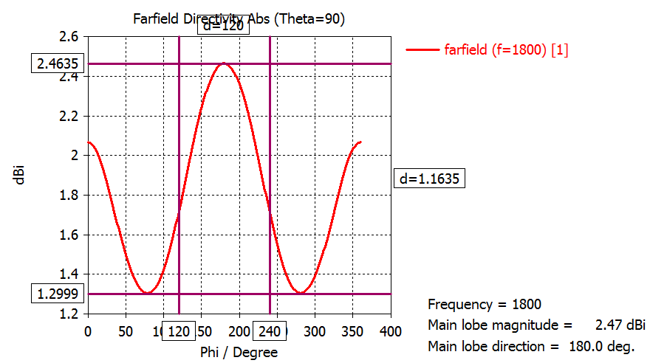

В диапазоне 3G - 2100 МГц

3D
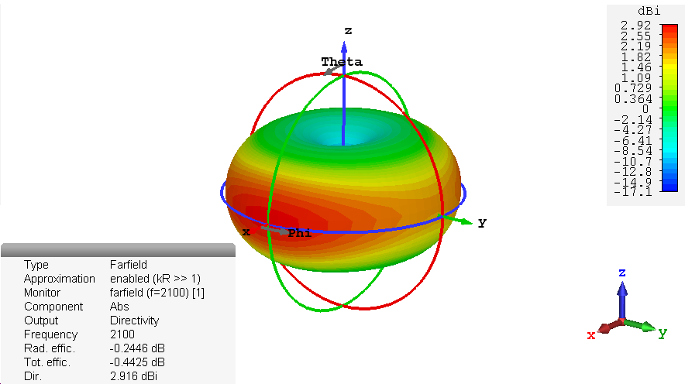

В вертикальной плоскости
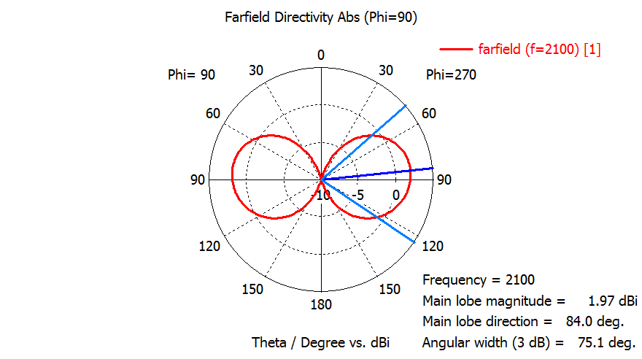

В горизонтальной плоскости

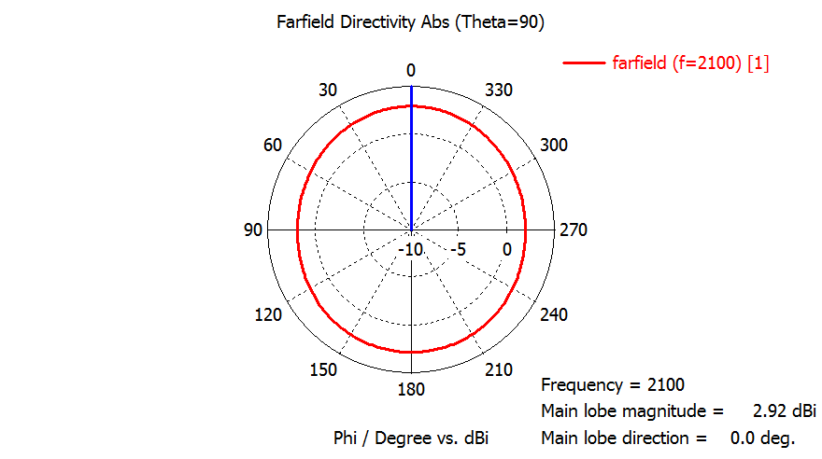

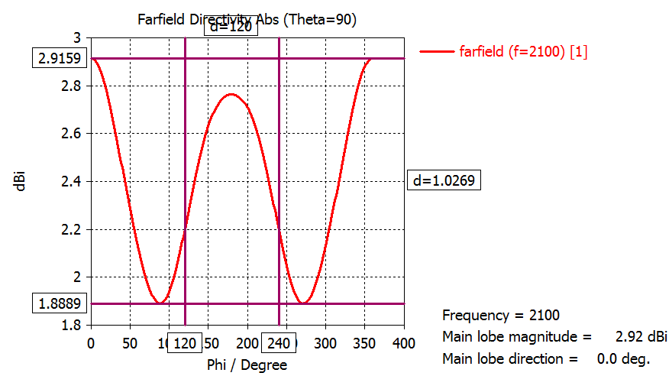

В диапазоне WiFi - 2400 МГц

3D
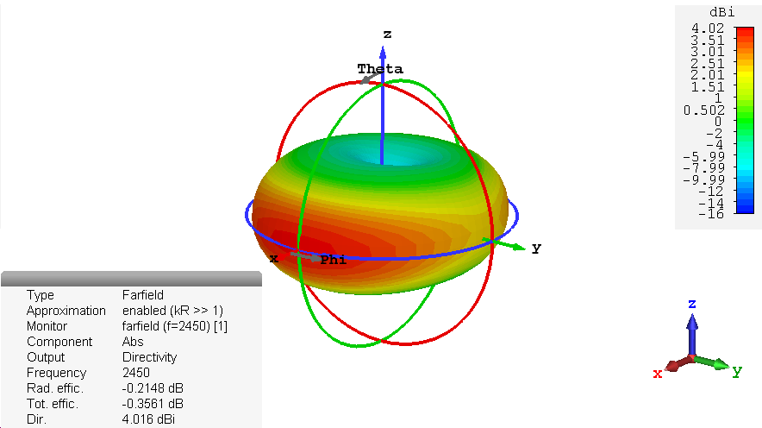

В вертикальной плоскости
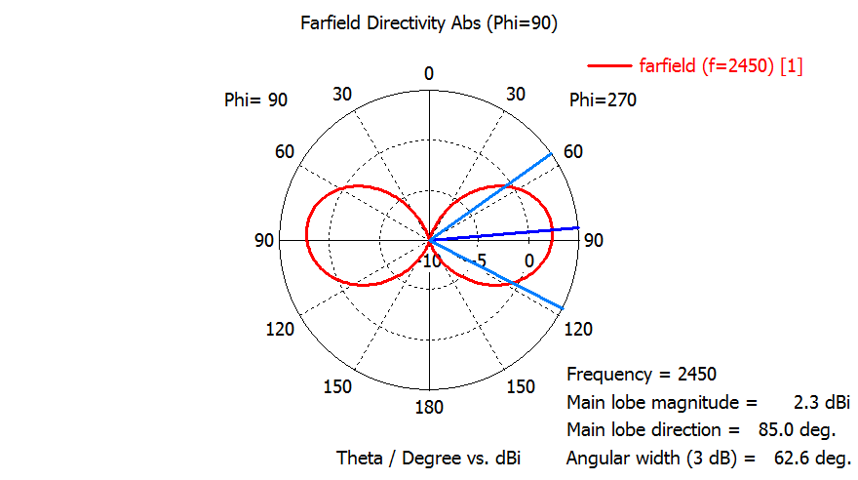

В горизонтальной плоскости

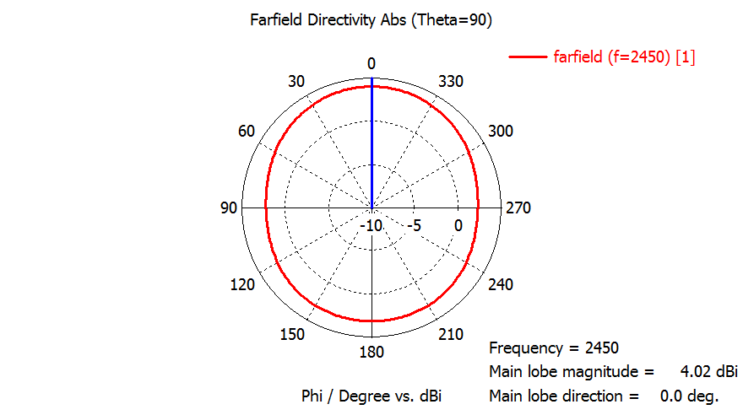

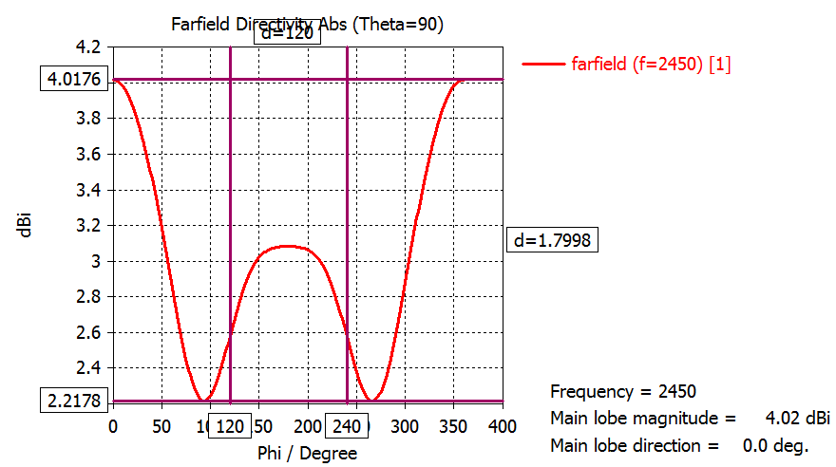

В диапазоне 4G - 2600 МГц

3D
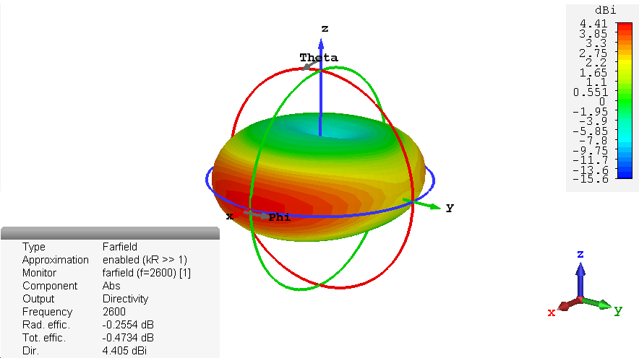

В вертикальной плоскости
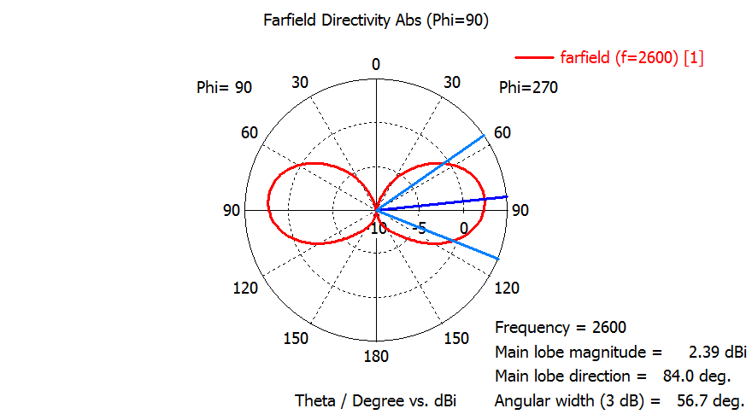

В горизонтальной плоскости

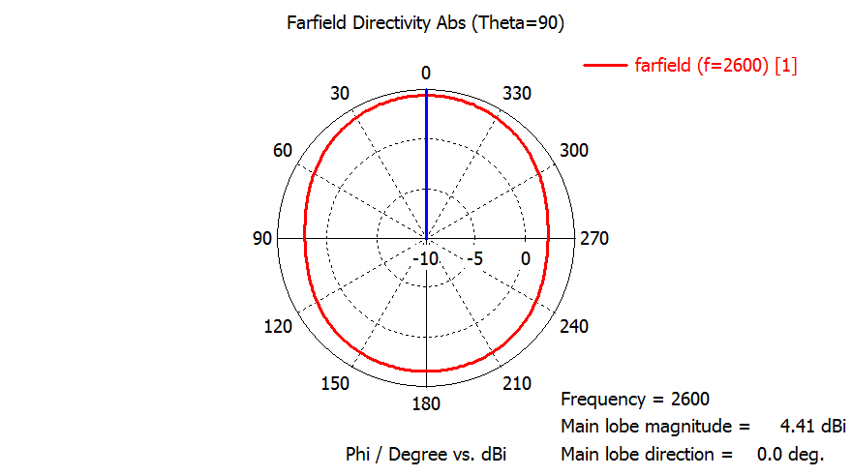

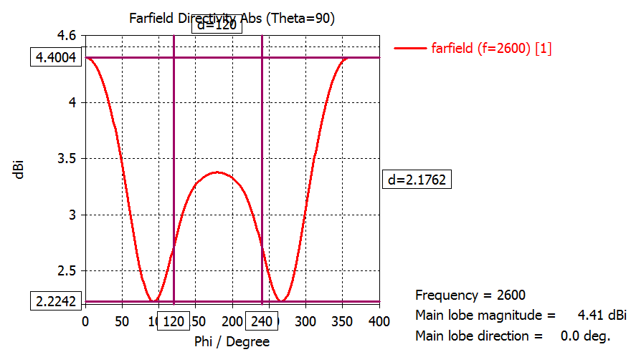

Диаграмма направленности над идеальной замлёй
Компьютерное моделирование

В диапазоне 900 МГц

3D
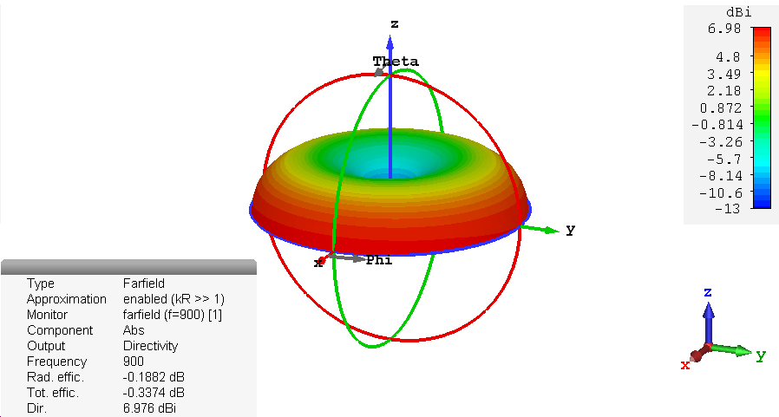

В вертикальной плоскости
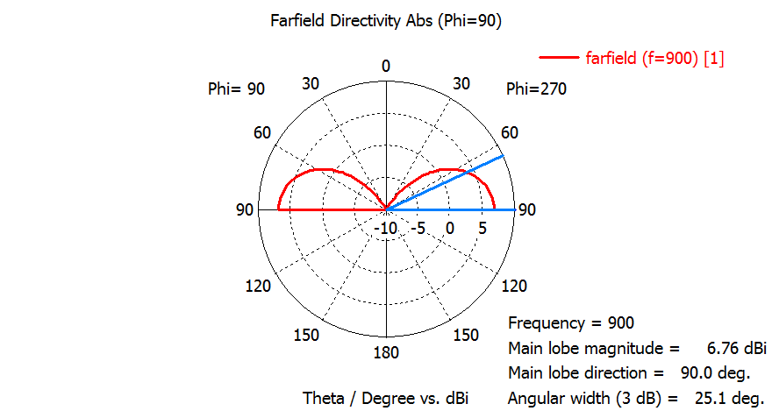

В горизонтальной плоскости

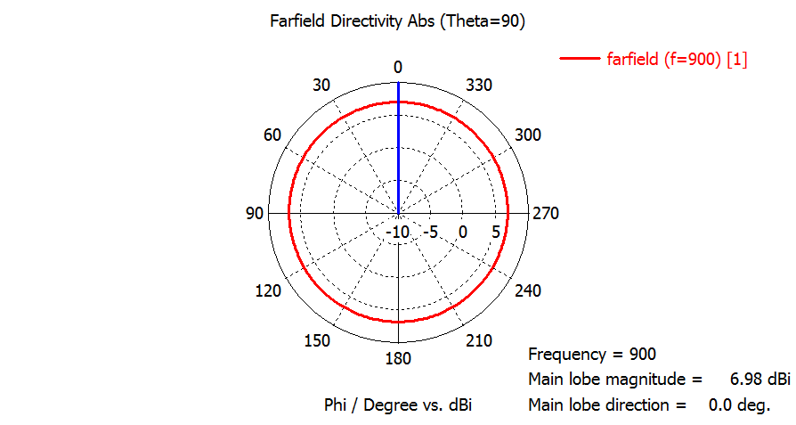

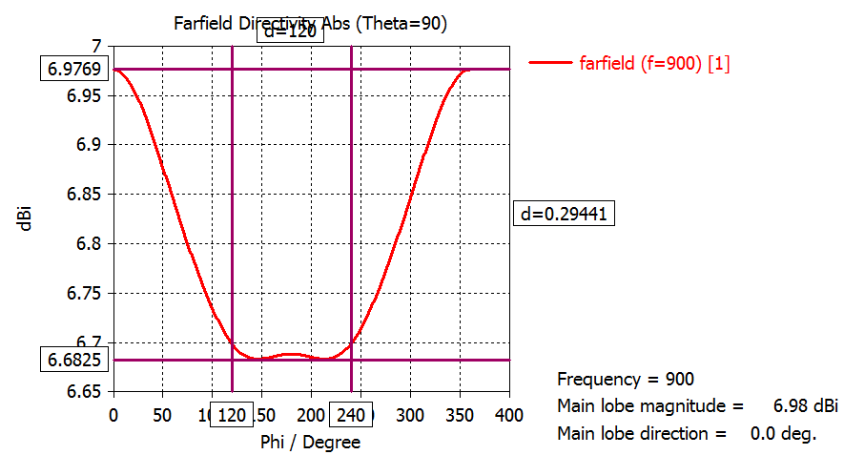

В диапазоне 1800 МГц

3D
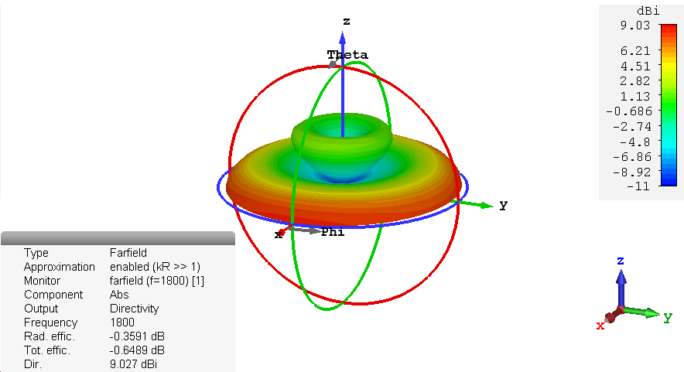

В вертикальной плоскости
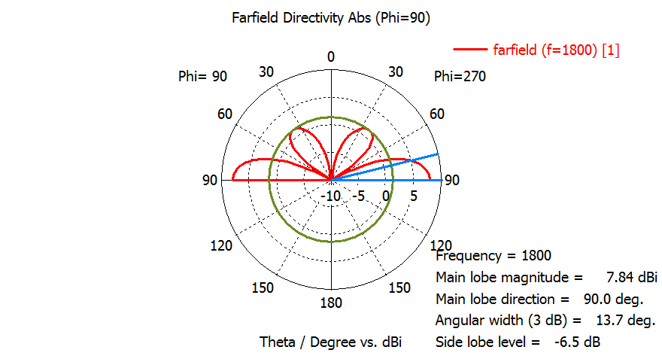

В горизонтальной плоскости

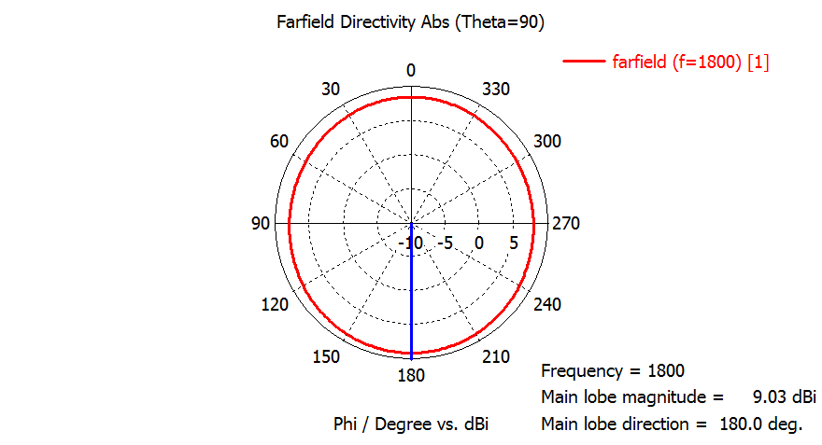

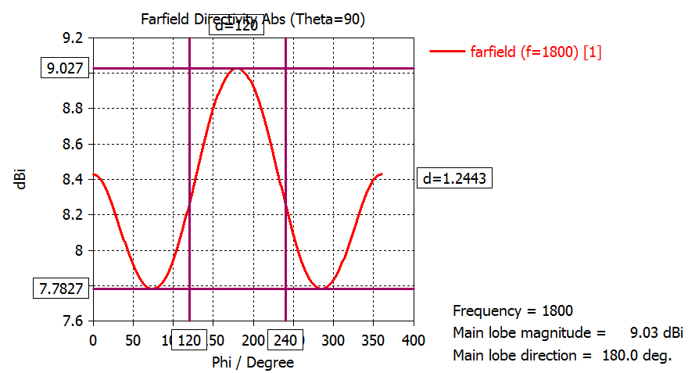

В диапазоне 3G - 2100 МГц

3D
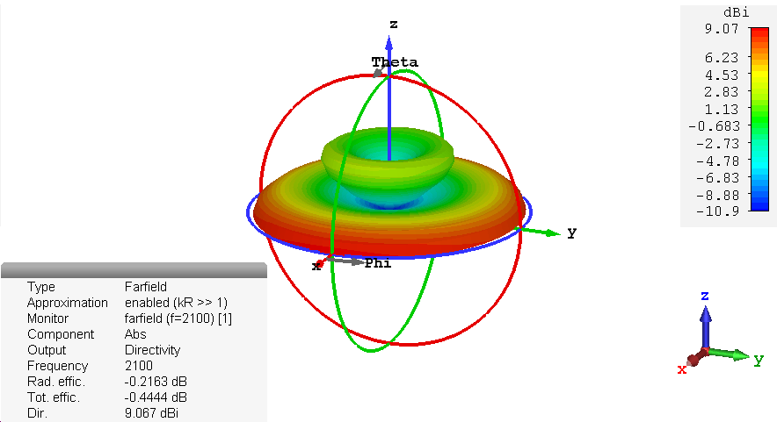

В вертикальной плоскости
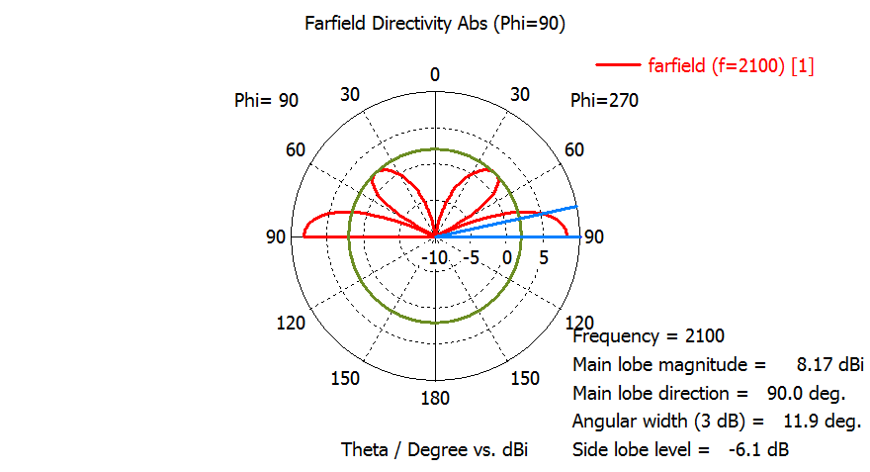

В горизонтальной плоскости

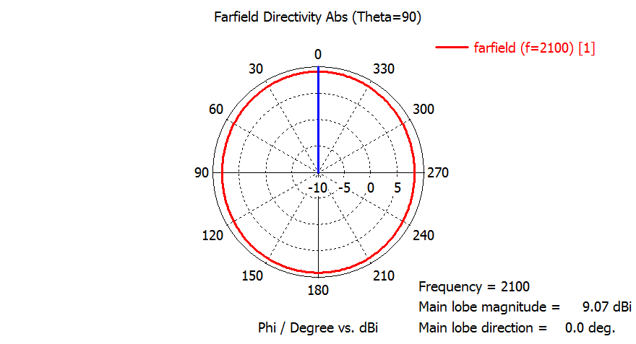

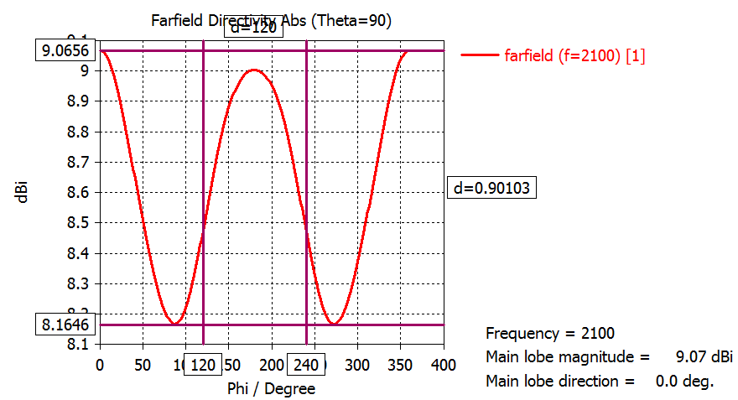

В диапазоне WiFi - 2400 МГц

3D
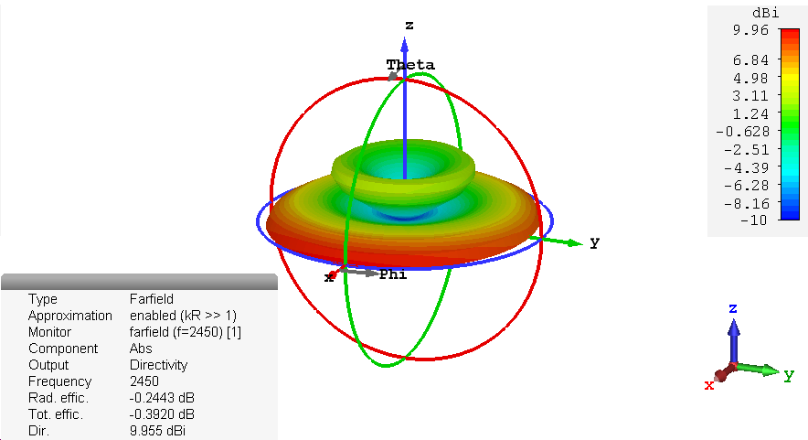

В вертикальной плоскости
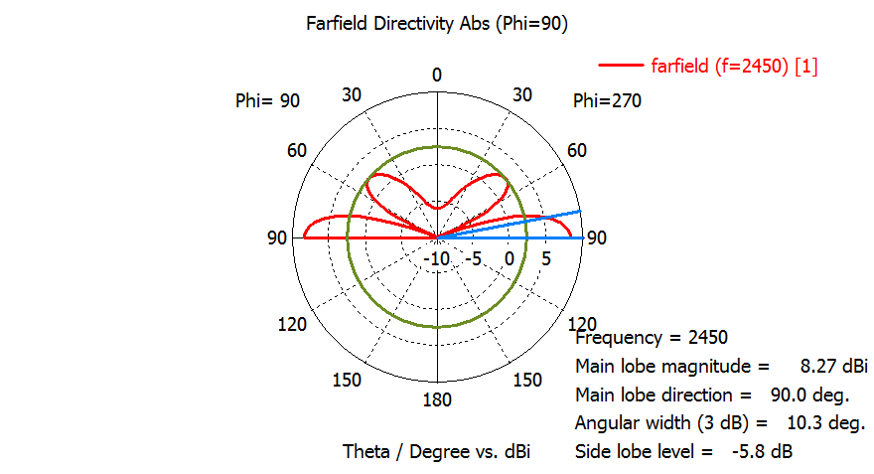

В горизонтальной плоскости

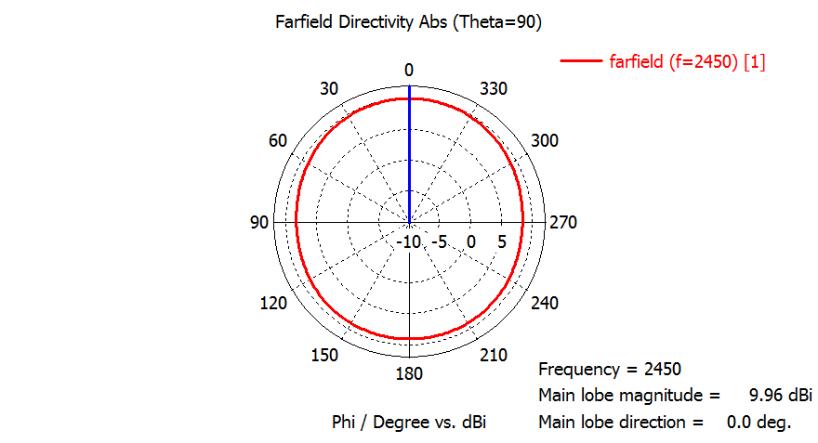

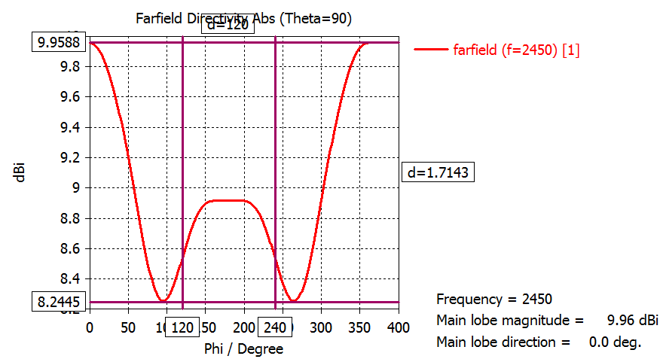

В диапазоне 4G - 2600 МГц

3D
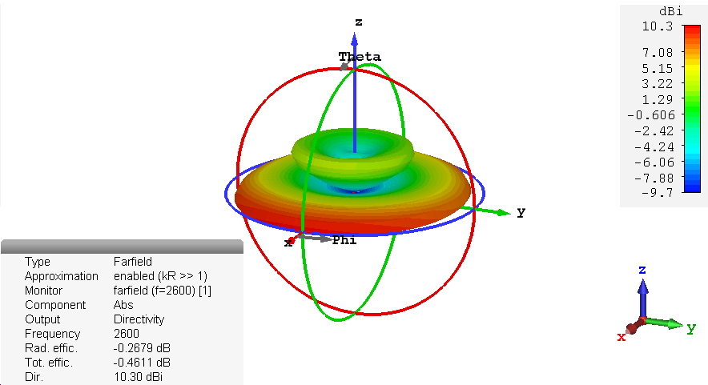

В вертикальной плоскости
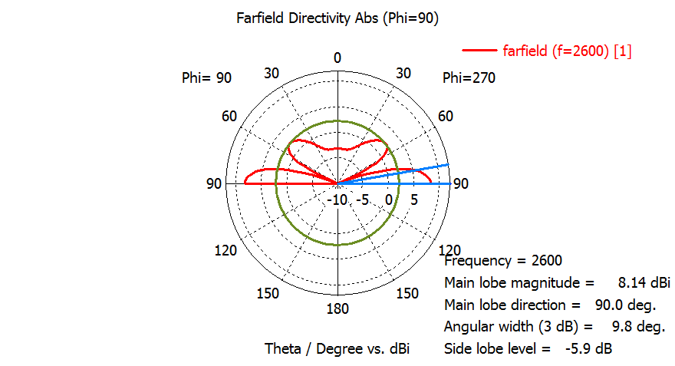

В горизонтальной плоскости

